«Подари ребёнку Рождество»
САНКТ-ПЕТЕРБУРГСКОЕ ГОСУДАРСТВЕННОЕ БЮДЖЕТНОЕ СТАЦИОНАРНОЕ УЧРЕЖДЕНИЕ СОЦИАЛЬНОГО ОБСЛУЖИВАНИЯ «ДОМ-ИНТЕРНАТ ДЛЯ ДЕТЕЙ С ОТКЛОНЕНИЯМИ В УМСТВЕННОМ РАЗВИТИИ №4» И УЧРЕЖДЕНИЕ МЕЖРИГИОНАЛЬНОЙ ОБЩЕСТВЕННОЙ ОРГАНИЗАЦИИ ПОМОЩИ СОЦИАЛЬНО НЕЗАЩИЩЕННЫМ ГРАЖДАНАМ-СОЦИАЛЬНЫЙ ПРИЮТ «ДЕТСКИЙ КОВЧЕГ» а так же детям из многодетных и малоимущих семей.

№ | Наименование | Количество | Стоимость в руб.за шт. | Сумма
1. | 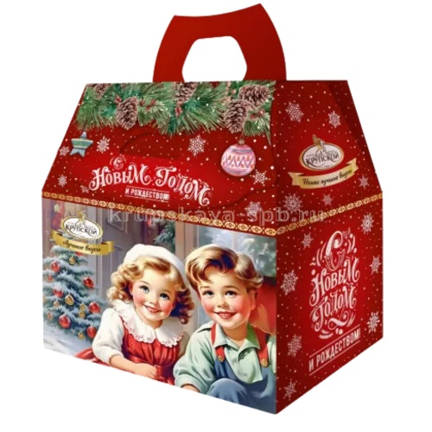  «Лучшее от фабрики Крупской»-1004 г. | 345 шт. | 1 107 руб. | 381 915 руб.

